Муниципальное бюджетное дошкольное образовательное учреждение –
детский сад № 283
620034, г. Екатеринбург ул. Опалихинская 26 а

Сказки-инсценировки по ПДД

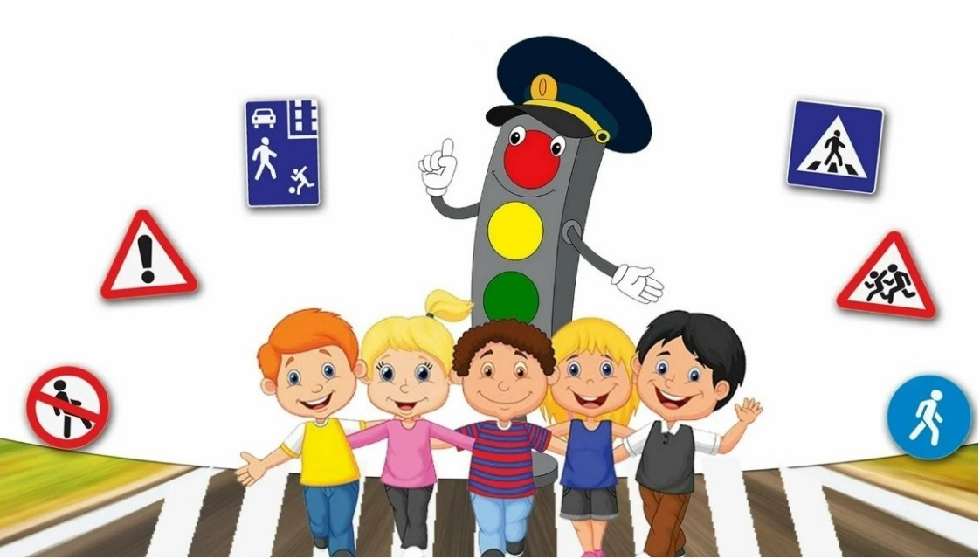
Сказка-инсценировка по Правилам Дорожного Движения «Веселые гуси»
(для детей 5-7 лет)
Цели:
- формировать представления дошкольников о правилах дорожного движения,
- воспитывать культурные навыки поведения на улице и в общественных местах;
- способствовать развитию доброжелательности, внимания, взаимопомощи;
- развивать интерес к инсценированию сказок и различным видам развлечений.
Предварительная работа:
- рассматривание иллюстраций по правилам дорожного движения;
- изготовление дорожных знаков;
- разучивание стихотворений;
- чтение художественной литературы.
Оборудование:
костюмы животных, дорожные знаки, мяч, фрукты (яблоки), игрушки (машины).
Действующие лица:
дети подготовительной группы.
Ход:
В деревне у бабуси, жили-были гуси. Один Серый, другой Белый – веселые гуси. Раз решили гуси в городе побывать, себя показать. Веселые гуси откланялись бабусе, надели рюкзаки и в город пошли.
Шли они, шли, преграды вставали у них на пути. Наконец дошли. А в городе машин видимо-невидимо. И все куда-то спешат. Кругом машины и трамваи, то, вдруг, автобус на пути. Признаться, честно, гуси растерялись: Где им дорогу перейти?
Вдруг, гуси видят, навстречу Козел идет, бородой своей трясет.
- Ты скажи-ка нам, Козел, как в детский садик «Теремок» нам пройти, чтоб под машину не попасть?
А Козел им отвечает:
- В садик вы зачем идете, а меня с собой возьмете?
Гуси дружно отвечают:
Мы идем на праздник Осени в детский сад, поплясать и себя показать. Тебя с собой возьмем. Ты скорее нас веди и дорогу покажи.
И отправились друзья в детский сад, они очень, очень спешат.
- Внимание! На нас глядит в упор трехглазый светофор.
А гуси спрашивают у козла:
Ты ответь-ка нам, Козел, что такое светофор?
- Хоть у вас терпенья нет, подождите – красный свет!
Желтый свет на пути – приготовьтесь в путь идти!
Свет зеленый впереди – вот теперь переходи!
Перешли они дорогу и видят у обочины зверята – зайцы, барсуки и лисята в мяч играют. Гуси к ним: «Га-га-га, дайте мяч скорей сюда, мы тоже играть хотим».
И полетел веселый мяч прыгать вскачь.
А Козел к ним идет, бородой трясет, приговаривает:
- У проезжей части, звери, не играйте в игры эти! Бегать можно без оглядки во дворе и на площадке! Правила движения все без исключения знать должны зверюшки, барсуки и хрюшки, зайцы и тигрята, пони и котята.
Звери послушали Козла, и ушли играть на игровую площадку.
Гуси и Козел пошли дальше.
Идут и видят, к перекрестку по обочине Еж идет, на своей колючей спинке яблоки несет. Гуси к нему:
- Ежик, ты куда идешь, кому яблоки несешь?
- Иду я в гости, в детский сад, несу от Осени подарки для ребят.
- А чего ты по обочине идешь?
Ежик отвечает:
- Я примерный пешеход,
Знаю каждый переход!
Я по правилам хожу –
Безопасно мне Ежу!
Потому, что знают все:
По дороге и шоссе
Все, как я ходить должны
Только с левой стороны!
Козел хвалит Ежа:
- Молодец Ежик! Знаешь хорошо правила пешеходов!
И продолжили они свой путь вчетвером.
А вот и «Аист». В садике музыка слышна, веселится детвора. Гости в зал прошли, поздоровались.
- Мы, ребята, к вам сегодня так спешили, так бежали. Просим извинения, что немного опоздали. И сейчас мы просим вас, чтоб послушали вы нас: мы веселые гуси, живем в деревне у бабуси. К вам в гости мы на праздник шли – преграды встретились нам на пути. Мы не знали правил движения, а мудрый Козел и колючий Ежик нам помогли, научили нас многому. И поэтому сейчас мы хотим с вами поиграть и узнать – знаете ли вы правила движенья. А игра называется «Это я, это я – это все мои друзья».
- Кто из вас идет вперед только там, где переход?
- Это я, это я – это все мои друзья!
- Кто летит вперед так скоро, что не видит светофора?
Дети молчат.
- Кто из вас, идя, домой, держит путь по мостовой?
Дети молчат.
- Знает кто, что красный свет – это значит, хода нет?
- Это я, это я – это все мои друзья!
Гуси хвалят детей: «Молодцы, ребята! И поэтому для вас потанцуем мы сейчас!»
И пустились гуси в пляс. Поплясали гуси и стали прощаться: «До свиданья, детвора, нам домой идти пора!» Ежик угостил ребят яблоками, а Козел дал детям такой наказ: «На улице будьте внимательны, дети. Твердо запомните правила эти. Правила, эти помни всегда, чтоб не случилась с тобою беда!»
Тут и сказочке конец, а кто слушал – молодец!
Сказка-инсценировка по Правилам Дорожного Движения
«ВЕСЁЛЫЙ СВЕТОФОР»
Голос за сценой:
В жизни, так же, как и в сказке всякое случается
Иногда из этого вот что получается!
Звучит музыка «В гостях у сказки». Входит царь и садится на трон.
Голос за сценой:
В некотором царстве, дорожных правил государстве
Жил – был славный царь Егор, по прозванью Светофор!
Царь: (Читает указ)
По указу государства, должен каждый в моём царстве,
Без всякого исключения, соблюдать правила движения!
Включается звук «Авария» ( серия дисков «Театральные шумы»)
Царь: (возмущённо): Кто нарушил? Как посмел?
На сцену выбегает Вовка. Весь взъерошенный.
Вовка: Да я здесь перейти хотел!..
А тут машина налетела,
Задавить меня хотела!!!
Царь: (ехидно): И куда ж ты так спешил?
Вовка: Впереди автобус был.
Я догнать его хотел…
Помешали… не успел.
А виноват совсем не я!
Светофор отвлёк меня.
Разноцветными огнями
Начал мне он вдруг мигать.
Я подумал: «Дискотека»,
На дороге стал плясать.
Царь: Кто же пляшет на дороге!?
Василисы!!! На подмогу!
На сцену выбегают Василисы.
Царь: Неразумное дитятко,
Как без знаний будет жить?
Василисушки, прошу вас
Вовку быстро обучить!!!
Василисы исполняют частушки про дорожные знаки. Дети демонстрируют знаки дорожного движения.
Мы весёлые девчата,
Василисы – умницы.
Вас обучим правилам
Движения по улицам.
И куда ж ты так летишь –
Под машину угодишь.
Жизнь твою убережёт
«Пешеходный переход».
На автобус хочешь сесть,
Не откроет дверь он здесь.
Для посадки, Вовка,
Вот ведь остановка.
Коль случилось что-то вдруг –
Телефон твой верный друг.
Ты скорей туда иди –
Позвони и помощь жди.
Знает каждый с давних пор,
Как устроен светофор:
Красный – стой, коль жёлтый – жди,
А зелёный свет – иди!
Вовка: Кабы я всё это знал – в сказку б эту не попал!!!
Царь: Сказка ложь – да в ней намёк!!
Все: Нарушителям – урок!
Сказка - инсценировка "Мишка на посту"
Цель:
Активизация познавательного интереса детей дошкольного возраста к теме безопасности дорожного движения с использованием совместных с детьми собственных стихотворных текстов.
Жил- был на свете Мишка
Забавный шалунишка.
Не хотел он слушать
Азбуку дорожную.
Поведением своим
Всех зверей тревожил.
Но однажды с вечера
Мишеньке не спится.
Утром смотрит за ворота:
Что на улице творится?
Пешеходы по дороге
Где придется пробегают!
Водители на светофоры
Внимания не обращают!
Не случилось чтоб беды,
Нужно поспешить
И на улице своей
Порядок наводить.
У него серьезный вид!
На перекрестке он стоит.
Он пример теперь для всех!
Заяц (вбегает):
Утром что - то я проспал,
Быстро в школу побежал.
Я на красный свет бегу,
Опоздать я не могу.
Мишка тут остановил,
Зайца он предупредил:
"Все время будь внимательным!
И помни наперед:
Свои имеют правила
Шофер и пешеход. "
Перейти через дорогу
Вам на улице всегда
И помогут, и подскажут
Говорящие цвета.
Красный свет скажет: "Нет!"
Сдержанно и строго,
Желтый свет даст совет
Подождать немного.
А зеленый свет горит -
"Проходите! " - говорит.
Мишка (обращается к зайцу):
На зеленый свет - иди!
А на красный - стой!
Ничего тогда плохого
Не произойдет с тобой! "
(Загорелся зеленый свет, заяц переходит дорогу)
Улыбнулся наш герой,
И пошел по улице.
Он идет не просто так!
Огляделся на посту:
Волчонок развлекается -
На проезжей части он
На роликах катается!
Волчонок (мчится и поет):
"Всех быстрее еду я,
Не догоните меня! "
Мишка вмиг его догнал
И волчонку наказал:
"Шалить на дороге
Строго запрещается!
Во дворе, по тротуару
Кататься разрешается! "
Он Волчонка подхватил
И родителям вручил:
"Вы сыночку своему
Ролики купили?
А где на них кататься?
Вы не научили! "
На посту наш Мишка
Строгий и внимательный,
За порядком он следит!
Это что за безобразие
В автобусе случается?
Это едут бельчата,
Дерутся и ругаются!
Мишка наш тут как тут:
"Некультурные - сойдут! "
Мишка (высаживает бельчат):
"Что у вас тут происходит?
Отчего такой шум - гам?
Почему же я не вижу,
Ваших пап и ваших мам? "
Бельчата (пожимают плечами).
Мишка (нахмурился):
"Вы одни на улице?
В транспорте толкаетесь!
Всем вокруг мешаете. "
(Появляются Белки - мамы):
"Помогите, помогите,
Наших малышей задержите! "
"Заучите на зубок
Законы улиц и дорог!
Когда не знаешь правил,
Легко попасть в просак" -
Им ответил Мишка.
И присел на пенек
(Садится в центре перекрестка, вытирает устало лоб):
"Ну и выдался денек!
Ох, нелегкая работа -
Здесь порядок наводить! "
Смотрит стали пешеходы
Все по правилам ходить.
Да не стали баловать
И на мостовой играть.
(Все участники передвигаются по правилам. Мишка смотрит, улыбается).
Вот ему бы отдохнуть.
Да Лисичка тут как тут:
"Здравствуй, милый куманек!
Расскажи и мне урок:
Что правила движения
Достойны уважения? "
(Ходит вокруг Мишки).
Наш герой не растерялся:
"Что вокруг вас ходите?
Вы дорогу не в том месте переходите!
Заплатите штраф большой.
Детям вы пример плохой! "
Ему Лисонька в ответ:
"Светофора ведь тут нет!
Не говорите ерунду,
Куда хочу, туда иду".
(Мишка подводит ее к пешеходному переходу)
"Если нету светофора
Знает каждый пешеход -
На дороге вы найдете
Пешеходный переход!
И водители вас уважают,
Остановятся и пропускают. "
(Переводит Лису по переходу)
Выходят все участники:
"Вот какой наш Мишка!
Приложил немало сил -
Выполнять законы улиц
Всех вокруг он научил!
Знаем без сомнения
Правила движения! "
Мишка (обращается к участникам):
"Правила все знайте
И не нарушайте! "

«Огнехвостик»
(Кукольный театр по ПДД для детей старшего дошкольного возраста
Образовательная область «Безопасность»)
Цель:
Формировать у детей знания о правилах безопасности дорожного движения. Воспитывать осторожное и осмотрительное отношение к опасным для человека ситуациям. Воспитывать у детей желание и потребность соблюдать правила безопасного поведения.
Оборудование:
Плакаты с правилами дорожного движения, дорожные знаки, театральные куклы к сказке «Огнехвостик»: лисёнка, лисы, тигренок, зайца, волка, автомобиля, щенок, Светофора.
Звукозапись: скрежет тормозов, шум магистрали, звуки леса.
(По мотивам сказки В.Ардова)
Ведущий
Хотим для вас мы сказку,
А может, и не сказку,
А может, то, что было
Сегодня показать.
О том, что на дорогах
Случается, такое!
И правила простые
Вам надо изучать!
На ширме установлен домик мамы-лисы и ее сыночка Огнехвостика. Из-за дерева медленно поднимается солнце.
Солнце.
Эй, друзья мои, вставайте,
Двери, окна открывайте!
Одевайтесь, умывайтесь,
За работу принимайтесь!
Разбудило я друзей,
Отправляюсь в путь скорей!
Из домика выбегает Огнехвостик и поет свою песенку.
Лисенок (песенная импровизация).
Что за чудный рыжий хвост!
Распрекрасный рыжий хвост!
Помашу хвостом,
Закружусь волчком!
Из домика выходит мама-лиса.
Лиса. Сынок! Иди сюда! Помнишь, что я тебе говорила?
Лисенок. Помню! Рядом с нашим лесом большая дорога, по которой мчатся машины.
Лиса. Никогда не выбегай на дорогу. Машины могут тебя задавить или хвост оторвут.
Лисенок. Не буду выбегать на дорогу!
Лиса уходит в дом, с дерева спрыгивает бельчонок, подбегает к лисенку.
Тигренок. Эй, лисенок! Давай перебежим через дорогу и отправимся в дальний лес. В том лесу много интересного!
Лисенок. А что там такого интересного?
Тигренок. Пойдешь со мной, узнаешь!
Лисенок. Побежали! (Бегут по ширме. Навстречу движется автомобиль.) Машина!
Автомобиль.
Легковой автомобиль
По дороге мчится.
А за ним густая пыль
Тучею клубится. (М. Погарский)
Автомобиль наезжает на лисенка.
Лисенок. Ой, что со мной?
Тигренок. Огнехвостик, а где же твой хвостик?
Лисенок. Где моя красота?
Я остался без хвоста!
Лисенок и бельчонок уходят в дом; к нему подходят лесные звери.
Заяц. Он теперь не Огнехвостик!
Потерял он рыжий хвостик!
Волк. Как же звать его теперь?
Непонятный, странный зверь.
Медведь. Жил веселый Огнехвостик,
Ай-ай-ай!
А теперь он стал Бесхвостик,
Ай-ай-ай!
Звери входят в дом. К нему подлетает сорока.
Щенок В лесу, где все без правил
Ходили до сих пор,
Однажды появился
Дорожный светофор. (С. Михалков)
На ширме появляется светофор.
Светофор Красный глаз
Глядит на вас.
- Стоп, -
Гласит его приказ.
Желтый глаз
Глядит на вас.
- Осторожно!
А зеленый глаз –
Для вас:
- Можно!
Так ведет свой разговор
Молчаливый светофор.
(Перевел с армянского Л. Яхнин)
«Стихи про дорожные знаки»
Олеся Емельянова
Знак «Уступи дорогу»

Если видишь этот знак,
Знай, что он не просто так.
Чтобы не было проблем
Уступи дорогу всем!
Знак «Движение запрещено»

Этот знак ну очень строгий,
Коль стоит он на дороге.
Говорит он нам: «Друзья,
Ездить здесь совсем нельзя!»

Знак «Въезд запрещен»
Знак водителей стращает,
Въезд машинам запрещает!
Не пытайтесь сгоряча
Ехать мимо кирпича!

Знак «Обгон запрещен»
Знак любителей обгона
Объявляет вне закона.
В этом месте, сразу ясно,
Обгонять других опасно!
Знак «Пешеходный переход»
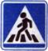
Здесь наземный переход,
Ходит целый день народ.
Ты, водитель, не грусти,
Пешехода пропусти!
Знак «Движение без остановки запрещено»
Ты, шофер, не торопись

Видишь знак, остановись!
Прежде чем продолжить путь,
Осмотреться не забудь.
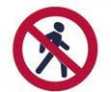
Знак «Движение пешеходов запрещено»
В дождь и в ясную погоду
Здесь не ходят пешеходы.
Говорит им знак одно:
«Вам ходить запрещено!»
Знак «Поворот запрещен»

Эти знаки на пути
Ни за что не пропусти.
Есть у них одна забота –
Запрещать нам повороты.

Знак «Остановка запрещена»
Здесь машину не грузи,
Не паркуй, не тормози.
Этот знак всем говорит:
«Тот не прав, кто здесь стоит!»
Знак «Стоянка запрещена»
Тормозить здесь можно смело,
Но нельзя стоять без дела.
Пассажиров ты сажай
И скорее уезжай!
Знак «Главная дорога»

Вот он знак, каких немного:
Это главная дорога!
Если едешь ты по ней,
Всех становишься главней,
И тебе, как будто Богу,
Уступают все дорогу!
Знак «Подземный пешеходный переход»
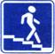
Знает каждый пешеход
Про подземный этот ход.
Город он не украшает,
Но машинам не мешает!
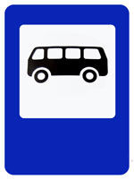
Знак «Место остановки автобуса, троллейбуса, трамвая и такси»
В этом месте пешеход
Терпеливо транспорт ждет.
Он пешком устал шагать,
Хочет пассажиром стать.
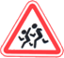
Знак «Дети»
Посреди дороги дети,
Мы всегда за них в ответе.
Чтоб не плакал их родитель,
Будь внимательней, водитель!
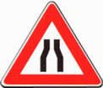
Знак «Сужение дороги»
Грустен этот знак немного:
Здесь сужается дорога!
Это как всегда некстати.
Вдруг нам места там не хватит?
Знак «Подача звукового сигнала запрещена»
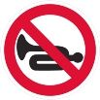
Эй, водитель, не гуди,
Шумом спящих не буди.
Не пугай гудком прохожих,
Ведь и сам оглохнешь тоже.

Знак «Дорожные работы»
Знак «дорожные работы».
Чинит здесь дорогу кто-то.
Скорость сбавить нужно будет,
Там ведь на дороге люди.
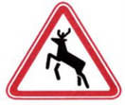
Знак «Дикие животные»
Бродят здесь посередь дороги
Лоси, волки, носороги.
Ты, водитель, не спеши,
Пусть сперва пройдут ежи!

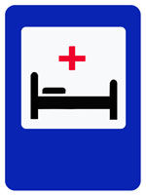
Знак «Больница»
Если нужно вам лечиться,
Знак подскажет, где больница.
Сто серьезных докторов
Там вам скажут: «Будь здоров!»
Знак «Телефон»

Если нужно дозвониться
Хоть домой, хоть заграницу,
Знак поможет, скажет он,
Где искать вам телефон!
Знак «Пункт питания»

Коли вам нужна еда,
То пожалуйте сюда.
Эй, шофер, внимание!
Скоро пункт питания!
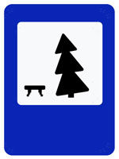
Знак «Место отдыха»
Если ты устал в дороге,
Если ехать далеко,
Отдохни шофер немного,
Место здесь отведено.

